舞钢市持续深化移风易俗 建设文明乡风
为进一步深化农村移风易俗工作，大力弘扬社会文明新风尚，6月12日下午，舞钢市民政局召开2023年度深化移风易俗建设文明乡风工作会议。

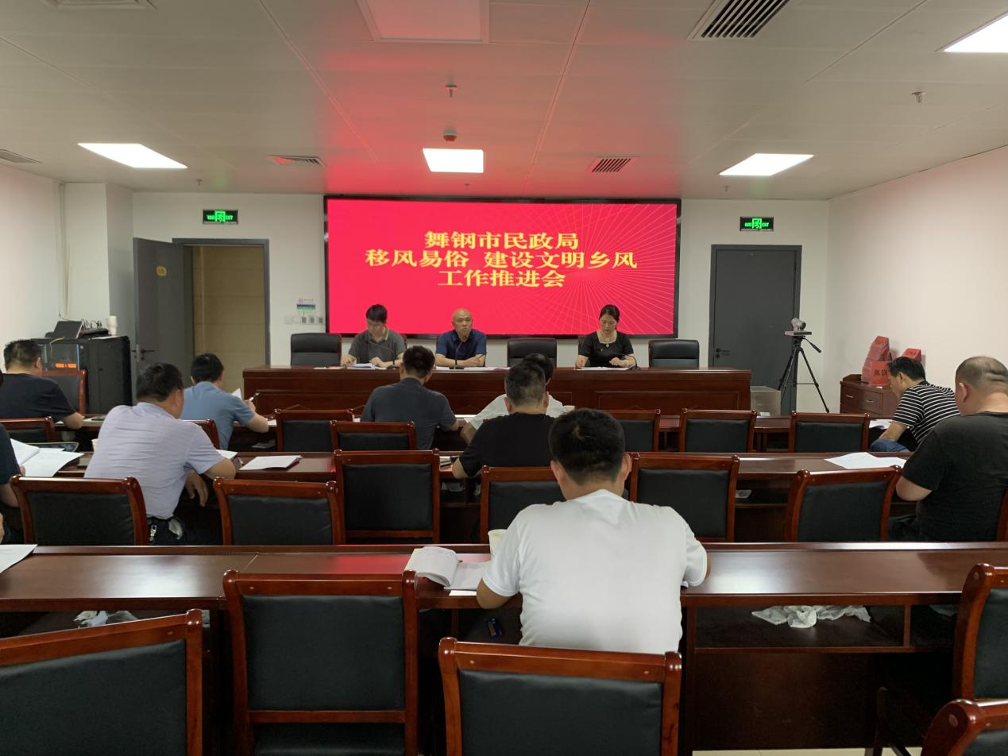

会议专题下发了《关于进一步深化移风易俗建设文明乡风的实施方案》，对修订村规民约，充实婚事新办、丧事简办、余事不办、孝亲敬老、家风家训等移风易俗内容进行安排部署。
据了解，今年以来，舞钢市高度重视移风易俗工作，从源头抓起，将公益性公墓建设、殡仪馆收归公有工作纳入全市重点项目，先后利用“村规民约选树”“婚姻登记三书一证”（即在婚姻处登记处办理结婚证时，签订“喜事简办”承诺书，发放《告知书》《倡议书》）等多种活动持续深化移风易俗成果，并不断强化宣传引导，加大移风易俗类公益广告制作和投放力度，利用宣传短片、短视频、海报等形式广泛刊播，引导广大群众在传承发扬传统民俗的基础上自觉认同和践行文明新风尚，全市文明乡风进一步深化。

